الجمهورية الجزائرية و الديمقراطية الشعبية
المؤسسة : عمور جلول السنة الدراسية : 2023/2024
المستوى : السنة الثالثة متوسط المدة : ساعة ونصف

الإختبار الأول للثلاثي الأول في مادة العلوم الفيزيائية و التكنولوجيا

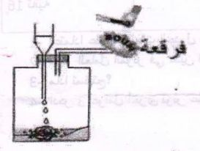
التمرين الأول : ( 06 نقاط )
بغرض تحضير غاز في المخبر, قام الأستاذ بتركيب تجريبي الموضح في الوثيقة 1 , حيث قام بسكب روح الملح (HCl) على كمية قليلة من صوف الحديد (Fe) الموجود في القارورة , فلاحظ : انطلاق غاز وظهور لون اخضر يدل على تشكل كلور الحديد الثنائي (FeCl₂)

بعد فترة من بدا انطلاق الغاز , قام بتقريب عود ثقاب مشتعل من فوهة الانبوب
فحدثت فرقعة خفيفة .
الوثيقة 1

- في الجدول ادناه عبر عن الجملة الكيميائية قبل التحول و بعده بالافراد الكيميائية و الانواع الكيميائية .

الجملة الكيميائية بعد التحول | الجملة الكيميائية قبل التحول | التعبير عن التحول الحادث
……………+…………… | ……………+…………… | عيانيا)بالانواع الكيميائية (
……………+ …………. ……………+ …………... |  | مجهريا )بالافراد الكيميائية (
- ما اسم الغاز المنطلق خلال هذا التفاعل الكيميائي ؟ وماهي صيغته الكيميائية ؟

- اكتب معادلة التفاعل الكيميائي ثم وازنها مع ذكر الحالة الفيزيائية لكل فرد كيميائي .
التمرين الثاني : ( 06 نقاط )
حضر محمد محلولين بنفس الحجم لحمض كلور الماء(HCl) ,احدهما مركز و الثاني ممدد. ثم اضاف كل محلول على نفس الكمية من مسحوق كربونات الكالسيوم (CaCO₃), فنتج عن هذا التفاعل كلور الكالسيوم (CaCl₂) و الماء مع انطلاق غاز يعكر رائق الكلس . التجربة موضحة في الوثيقة التالية (2)
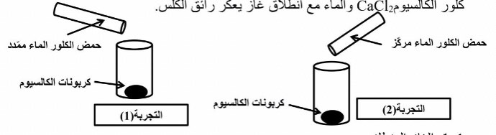

الوثيقة2
- سم الغاز المنطلق .
- في اي تجربة يختفي مسحوق كربونات الكالسيوم بشكل اسرع ؟علل اجابتك .
- ماهو العامل المؤثر ؟
- عبر عن هذا التفاعل بمعادلة كيميائية مع ذكر الحالة الفيزيائية .
- اذكر ثلاثة عوامل اخرى تؤثر في التفاعلات الكيميائية .
الوضعية الإدماجية : ( 08 نقاط )
أثناء متابعتك لنشرة الأخبار لفت انتباهك خبر يتحدث عن اختناق عائلة باكملها اثناء نومهم بسبب الغاز المنبعث من مدفأة
المنزل في مدينة خنشلة , علما أن المدفأة تشتغل بغاز البوتان (C₄H₁₀) ,
- فسر بطريقة علمية سبب اختناق العائلة . و ماهو النوع الكيميائي الذي تسبب في اختناق هذه العائلة ؟

- في جدول أدناه اكتب الأنواع و الأفراد الكيميائية المكونة للجملة الكيميائية قبل و بعد التحول عند الاختناق .
الجملة الكيميائية بعد التحول | الجملة الكيميائية قبل التحول | التعبير عن التحول الحادث
…………… +…………… | ………………+……………... | عيانيا)بالأنواع الكيميائية (
………………+…………… …………….+………….. |  | مجهريا )بالأفراد الكيميائية (

- اكتب معادلة التفاعل الكيميائي في حالة وجود وفرة في غاز الأكسجين و وازنها مع ذكر الحالة الفيزيائية لكل فرد كيميائي

- ما هو العامل المؤثر ؟

- اذكر بعض النصائح لتجنب مثل هذه الحوادث .

بالتوفيق للجميع

